PROJET VISHNU

DOCUMENTS DE REFERENCE

Dossier d'Architecture Technique

Ref. document | VISHNU_D1_1g_ARCH_DAT
Objet du document | Définition de l'architecture technique de l'application VISHNU

TABLE DES REVISIONS

Version | Date | Modifications | Auteur
V1.0 | 30/03/11 | Version initiale | Benjamin Isnard, Daouda Traoré, Eugène Pamba Capo-Chichi, Ibrahima Cissé

VALIDATION DU DOCUMENT

Date | Personne

REFERENCES

Ref. document | Description
VISHNU_D1_1a-SPECSGEN | Spécifications générales du projet VISHNU
VISHNU_D1_1b-STB | Spécifications Techniques des besoins
VISHNU_D1_1g-ARCH | VISHNU Technical Architecture

DESCRIPTION GENERALE DU PROJET

PRESENTATION GENERALE

Contexte et enjeux

Contexte de réalisation de projet
Gestion d'une infrastructure de calcul de type « réseau HPS-LAB » comportant des super-calculateurs ou des clusters de machines. L'accès aux ressources (fichiers, gestionnaire de jobs) est réalisé par des développeurs ou utilisateurs depuis leur poste de travail au travers d'interfaces du type programmatique ou en ligne de commande fournies par l'application.

Enjeux pour le commanditaire
- Standardiser et simplifier l'accès aux ressources de calcul et de stockage
- Rendre l'administration et l'utilisation des ressources plus efficace
- Masquer l'hétérogénéité des ressources par l'utilisation d'une API unifiée
- Permettre une plus grande flexibilité dans la gestion des ressources en découplant les applications de l'infrastructure de calcul

Objet de cette version du dossier
- Description de l'architecture de l'application VISHNU
- Description de l'infrastructure technique de déploiement de VISHNU
- Description des aspects operationnels liés à l'application VISHNU

Identification de(s) application(s)

L'application VISHNU est scindée en plusieurs modules:
- UMS: « User Management Services »
- TMS: « Tasks Management Services »
- FMS: « Files Management Services »
- IMS: « Information Management Services »

Contraintes majeures

Contraintes du métier

Contraintes de service
- Application fonctionnant 24h/24 et 7j/7 afin de soumettre des jobs pouvant avoir des durées de plusieurs jours.

Contraintes techniques
- Utilisation de gestionnaires de jobs utilisés par EDF R&D: IBM LoadLeveler, PBS Torque et SLURM
- Infrastructure basée sur des machines sous système d'exploitation LINUX
- Utilisation d'outils de transfert de fichiers: RSYNC ou SCP
- Infrastructure réseau comprenant des filtres pare-feu permettant la communication uniquement via le protocole SSH

Contraintes d’exploitation
- Installation de l'application à partir de paquets DEBIAN standards
- Démarrage et arrêt de l'application centralisés
- Redémarrage à chaud de certains éléments de l'infrastructure possible (à l'exception de certains éléments centraux comme la base de donnée ou le serveur central SysFera-DS)

Contraintes de sécurité
- Réseau de communication protégé permettant des communications non cryptées
- Pas de compte avec droits root nécessaire pour administrer l'application
- Installation possible en non-root (à partir des paquets source)

Choix généraux d’architecture

Type d’architecture
=> Architecture de type SOA basée sur un INTERGICIEL distribué fournissant la couche de communication (tous les flux sauf les transferts de fichiers)
=> Architecture modulaire (certains modules seront optionnels)

Accès à l’application
=> Accès direct via une des interfaces utilisateurs (Ligne de commande Shell, Python Shell, Web Services, API C++)

Système de Gestion de Base de données(SGBD)
=> Oracle ou MySQL (à préciser ultérieurement)
=> PostgreSQL

Choix généraux

Planning

ID | Descriptif | Date prévue
D1.1 | STB, spécifications générales, politique de tests, spécification détaillée des APIs, code source de la maquette WS | 14/01/11
D2.1 | Conception détaillée et plan de test du module UMS | 25/01/11
D2.2 | Module UMS (avec API WS) | 25/02/11
D3.1 | Conception détaillée et plan de test du module FMS | 18/03/11
D4.1 | Conception détaillée et plan de test du module TMS | 18/03/11
D5.1 | Conception détaillée et plan de test du module IMS-Supervision | 25/03/11
D6.1 | Conception détaillée et plan de test du module IMS-GestionCharge | 29/04/11
D4.2 | Module TMS (avec API WS) | 06/05/11
D3.2 | Module FMS (avec API WS) | 03/06/11
D5.2; D6.2 | Module IMS (avec API WS) | 03/06/11
D8.1 | Rapport d'intégration, documentation, packages Debian | 24/06/11

Acteurs

Commanditaire
- EDF R&D

Projet
- Développement : Société SysFera SAS
- Architecte projet: EDF R&D

Exploitation

OBJECTIFS DE QUALITE DE SERVICE
cf Section 2.2 du document [VISHNU_D1_1g-ARCH]

Nature de l’application

Disponibilité (voir chapitre 4.3 les offres des exploitants)

Plage de service
=> Continue (7j/7 24h/24 hors sauvegardes)

Plage de service garantie
=> Continue (7j/7 24h/24 hors sauvegardes)

Disponibilité (sur la plage de service garantie)
=> Niveau 1: Disponibilité non garantie en cas de panne
Note: certains éléments de l'application VISHNU sont redondants (par exemple les serveurs TMS, FMS ou UMS) donc peuvent fonctionner en mode dégradé, mais l'infrastructure contient des éléments critiques (base de données, serveur DIET central)

Secours

Back-up au niveau applicatif
=> Niveau 2 : Back-up à tiède (bascule non automatisée)
Note: La bascule non automatisée concerne les éléments critiques: Base de donnée (passage sur le serveur de standby) et le serveur « CENTRAL » (cf §3).

Secours au niveau Site (PCA – Application inscrite comme vitale)
=> Niveau 1: Reprise non garantie en cas de sinistre majeur
Note: La reprise au niveau site est possible en utilisant une base de donnée de secours répliquée de manière asynchrone. Cela n'est cependant pas transparent pour l'utilisateur car la configuration du client VISHNU doit être modifiée (adresse du serveur « CENTRAL » (cf §3)).

Intégrité de l’information
=> Niveau 1: Contrôles standards d'accès aux données (authentification et profils d'accès)
Note: l'intégrité des données de configuration de VISHNU (utilisateurs, machines, comptes) est assurée manuellement par les administrateurs. Il est cependant possible d'automatiser certaines vérifications en utilisant les API programmatiques de VISHNU (API Python, WS ou C++).

Confidentialité

Sensibilité
=> Niveau 1: Information peu sensible, mesures de protection standard

Présence d’Informations Commercialement Sensibles (ICS)
=> NON

Traçabilité
=> Niveau 1 : Les logs fournis en standard par l’exploitant suffisent

Performances ciblées
cf Section 2.2 du document [VISHNU_D1_1g-ARCH] et Section 4.1 du document [VISHNU_D1_1b-STB]

ARCHITECTURE FONCTIONNELLE

. Schémas d’architectures

. Fonctionnelle
Avec :
les briques applicatives identifiées, numérotées de B1 à Bn
les zones réseaux
tous les flux (utilisateurs, internes, interfaces) numérotés et types de flux identifiés

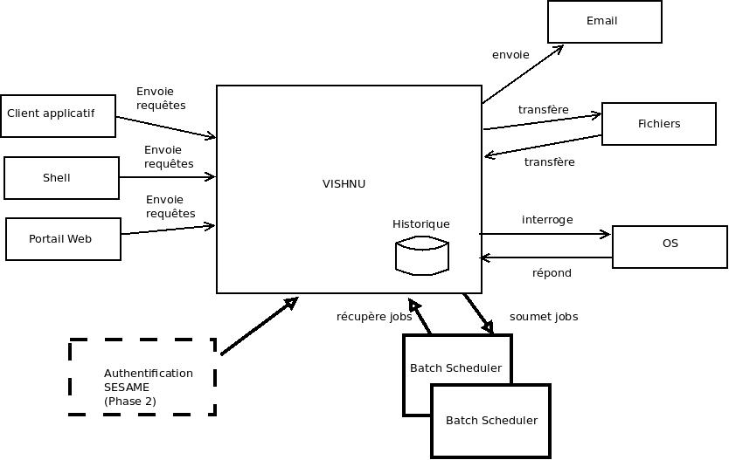

. Logicielle (facultative)

. Briques applicatives

. Urbanisme
pas de dossier d'urbanisme réalisé
 Décrire les actions d’urbanisme ou d’urbanisation liées à ce projet.

. Briques applicatives
cf section 3.5 du document [VISHNU_D1_1g-ARCH]
 Description fonctionnelle et/ou description des données qui transitent et/ou description logicielle en fonction de l’importance du projet.

. Liste des zones de données
 Description fonctionnelle et/ou description des données de chaque base et des zones de stockage sur disque. Justifier succinctement l’architecture des bases.

Une seule base de données « VISHNU » est utilisée par l'application.
Les données des gestionnaires de jobs (« batch schedulers ») ne sont pas comprises dans les zones de données de VISHNU car considérées comme données externes.

. Volumétrie Utilisateurs
- 1000 utilisateurs enregistrés (location: réseau EDF Intranet) dont 100 simultanés/concurrents.
Identifiez les différentes population d’utilisateur, d’administrateur et les effectifs associés

N° | Profil | Direction ou métier | Localisation | Hors RIN / Dans RIN | Single Sign On  Poste de Tr. | Déclarés | Simultanés | Concurrents
 |  |  |  |  | Oui/Non

 Texte d’explication

. Flux et traitements applicatifs

. Cartographie des flux
Lien vers le fichier EXCEL associé :

 Texte d’explication

cf section 3.4 du document [VISHNU_D1_1g-ARCH]

. Traitements applicatifs

Nom du Traitement | type de batch | machine d'exécution | fréquence | Durée estimée (moy. – max) | Horaire / déclencheur | exigences qualité

 Texte d’explication

. Editions, impressions
=> Non applicable

. Analyse des flux vu du PRA

-Flux reçu vital (Oui / Non) : un flux est vital pour une application si, du point de vue métier, la réception de ce flux est nécessaire au bon déroulement d'un processus critique.

-Flux reçu bloquant (Oui / Non) : un flux est bloquant pour une application si sa non intégration bloque le fonctionnement de celle-ci,

-Evénement déclencheur : information sur l’événement qui déclenche l’intégration du flux reçu ou la génération du flux sortant,

-Possibilité de régénération des flux sortants (Oui / Non) : l'application est-elle en mesure de reconstituer ce flux, éventuellement vital pour l'application destinatrice ?

. Sécurité applicative

. Identification

Utilisateurs internes
=> Authentification simple: Identifiant et mot de passe internes à l'application VISHNU

Utilisateurs externes
=> Non applicable

Administrateurs
=> idem utilisateurs internes
ne pas décrire si identique aux « Utilisateurs internes »

Authentification

Utilisateurs internes

Authentification SESAME : NON
Note : prévu dans une seconde phase du projet

 décrire le mécanisme d’authentification (si l’authentification se fait par mot de passe, ce choix nécessite de remplir « la gestion des mots de passe » ci-dessous ainsi qu’une demande de dérogation à mentionner au § 3.5 "Demande de dérogation")

Authentification par :
=> Base de données (Mot de passe)

Décrire le mode d’authentification (NTLM, Kerberos, …) et le processus de gestion associé.

Gestion des mots de passe (uniquement si non authentification SESAME)
Format des mots de passe :
 décrire le format (taille minimum et/ou maximum, lettres et/ou chiffres acceptés, minuscules et/ou majuscules acceptées, caractères spéciaux acceptés (si oui, lesquels?)… )
 La PSSI (DIR-PCA) décrit les directives concernant les mots de passe

1 | Format des mots de passe : décrire le format:  ˆ[ˆ\s]{8, 10}$ | Taille minimum : 8  Taille maximum : 10  Complexité (Lettres et/ou chiffres acceptés, minuscules et/ou majuscules acceptées, caractères spéciaux acceptés (si oui, lesquels?)… ) :
2 | Qui peut changer le mot de passe ? | X Utilisateur X Administrateur
3 | Changement du mot de passe :  A la première connexion  Après réinitialisation du mot de passe | X Oui Non  X Oui Non
4 | Obligation de changer le mot de passe tous les | ----- mois X Non
5 | Dictionnaire des mots de passe interdits | Oui X Non
6 | Conservation historique des | ----- derniers mots de passe X Non
7 | Mots de passe stockés chiffrés dans le référentiel des mots de passe :  Si oui préciser l’algorithme et la taille des clés de chiffrement | X Oui SHA-512 (86 caractères) Non
 | Parmi les items précédents, lesquels sont des contraintes du produit ? | X Tous

ne pas décrire si identique au « Utilisateurs internes »

Sinon reprendre les mêmes questions et tableaux que dans le § Utilisateurs internes.

Gestion des droits et des comptes

Utilisateurs internes

Outil de gestion des comptes
Gestion via IHM (ligne de commandes).

Processus de gestion des droits
Pour la portabilité vers IAM/GARDIAN, les droits applicatifs doivent obligatoirement être gérés via des profils (cf guide)
 gestion des profils utilisateurs externes et administration fonctionnelle de leurs droits d’accès (comment sont gérés les profils ? où sont stockées les habilitations ? quelle est la procédure technique de création d'un profil ? d'affectation d'un profil à un utilisateur ? faut-il des droits particuliers (ex : administrateurs fonctionnels ou techniques) ? )

 décrire comment sont tracées les demandes, comment sont révoqués les droits non utilisés, comment un état de tous les droits attribués en cours peut être obtenu.
Il y a deux types de droits : utilisateur et administrateur. Tous les administrateurs peuvent gérer les droits de tous les utilisateurs et administrateurs.

Utilisateurs externes
Non applicable.
ne pas décrire si identique au « Utilisateurs internes »

sinon reprendre les mêmes question et tableaux que dans le § Utilisateurs internes.

Administrateurs
Idem utilisateurs internes.
ne pas décrire si identique au « Utilisateurs internes »

sinon reprendre les mêmes question et tableaux que dans le § Utilisateurs internes.

Gestion comptes techniques

Description des comptes techniques
Description de chaque compte technique (Oracle, FTP, CFT, …) :
Attention !!! Ces informations ne sont pas toutes disponibles en début de projet et devront faire l’objet d’une mise à jour sous la responsabilité du projet ultérieurement.

Type de compte | Description simple | Compte générique (oui/non) | Droits restreints sur (tables, fichiers, batchs,…) | Outils de gestion des comptes | Format et gestion des mots de passe
VISHNU root | Administrateur principal | oui | oui (restauration de la configuration VISHNU) | Mêmes réponses que dans la section 2.4.3 | Mêmes réponses que dans la section 2.4.2
Oracle ou MySQL ou PostgreSQL | Connexion base de données | oui | oui (modification des droits sur les tables) | Oracle ou MySQL ou PostgreSQL (outils d'administration de la base) | Respect format PSSI  -PCA-34  X◻ Oui  ◻ Non
Compte système « vishnu » | Utilisateur « owner » des processus vishnu | oui | oui (accès aux clefs SSH) + accès aux batch schedulers) | Outils systèmes | Respect format PSSI  IR-PCA-34  X◻ Oui  ◻ Non

Sécurisation des comptes techniques
 Décrire les moyens mis en œuvre pour la protection des comptes techniques : chiffrement, droits système, stockage en base, processus de renouvellement à chaque montée de version ou à chaque changement de MCO...

Gestion des données

Protection des données sensibles (hors mots de passe)
Chiffrement des données stockées : Non
Autre mécanisme de protection des données stockées : Non
Chiffrement des échanges : Non

Garantie d’intégrité des données souhaitée ?
=> Non

Gestion du mode de fonctionnement dégradé

Note: Le mode dégradé concerne uniquement les défaillances des serveurs « PREFRONTAL » ou « FRONTAL » (cf §3).
=> En mode dégradé:
    - pas de réduction utilisateurs
    - réduction de fonctionnalités dans le cas « FRONTAL » (pas d'accès au cluster concerné)
    - surcharge système: OUI dans le cas « PREFRONTAL » car réduction des ressources disponibles pour traiter les requêtes

Traçabilité et audit applicatifs
=> Toutes les commandes VISHNU des utilisateurs sont traçées dans la base de données.
 description

Déclaration CNIL (sauf SESAME)
=> Aucune donnée personnelle stockée

Guide de sécurisation des produits
Préciser dans le tableau suivant quels guides de sécurisation seront appliqués par le projet :

Revues de vulnérabilités

Certificats serveurs
[objectif] Ce paragraphe permet à ONR de vérifier la légitimité des demandes de certificats
L’application a-t-elle besoin de certificats serveurs? : Non

Migration applicative des données existantes
=> Non applicable

ARCHITECTURE TECHNIQUE

Choix généraux d’architecture technique

Schéma d’architecture de production incluant l’architecture de reprise d’activité à chaud
Les types de serveurs sont décrits au §3.2.
Les flèches indiquent des flux dont les identifiants sont définis dans la section 3.4 du document [VISHNU_D1_1g-ARCH].
Les composants applicatifs sont notés à l'intérieur des boîtes représentant les serveurs physiques. Les définitions des composants applicatifs sont données au §3.1.4.
La typologie des serveurs physiques est définie au §3.2.3.
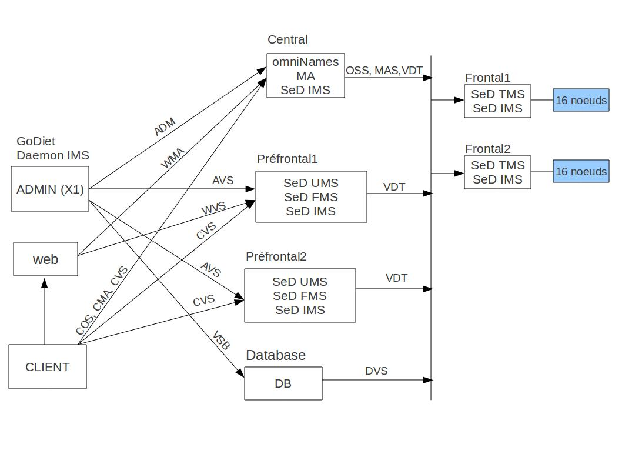

Schéma d’architecture de secours à froid
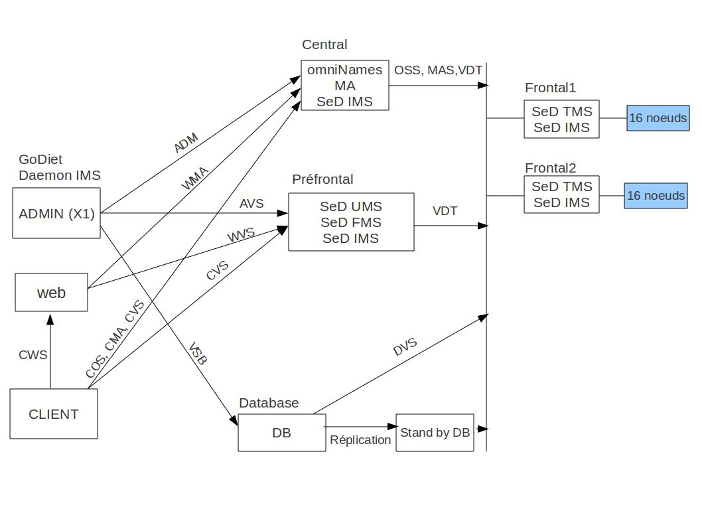

Choix techniques généraux
- Redondance pour les serveurs « PREFRONTAL » et « FRONTAL »
- Pas de redondance possible pour les serveurs « CENTRAL », « ADMIN » et « DATABASE »
- Minimisation du nombre de SeDs sur les serveurs « FRONTAL »

Nommage des composants applicatifs

Code du composant | Description | Package logiciel
MA | Master Agent DIET | DIET
OMNI | Serveur OmniNames CORBA | OmniORB
DB | Base de données Oracle/MySQL/PostgreSQL | Oracle/MySQL/PostgreSQL
GoDIET | Outil de déploiement DIET | GoDIET
SeD IMS | Serveur « Information Mgmt » | VISHNU
SeD TMS | Serveur « Tasks Mgmt » | VISHNU
SeD UMS | Serveur « User Mgmt » | VISHNU
SeD FMS | Serveur « File Mgmt » | VISHNU
Daemon IMS | Processus de supervision VISHNU | VISHNU
Client VISHNU | Interfaces client | VISHNU
WEB | Serveur web services | JBoss

Supervision applicative
=> Supervision Oracle: OUI
=> Supervision Web: OUI pour le serveur JBOSS (web services)
=> Autre: supervision GoDIET pour les processus DIET et VISHNU
Note: l'outil de supervision GoDIET couplé à l'application VISHNU permet de surveiller les processus de l'application VISHNU et de les redémarrer automatiquement en cas de crash.

Mutualisation
- Base de donnée: un serveur de base de données peut être utilisé par plusieurs infrastructures VISHNU

Tenue en charge
- Fonction de délestage: l'application VISHNU permet à un administrateur de réduire la charge générée par les requêtes utilisateurs sur un des serveurs hebergeant des processus VISHNU (par ex. un serveur « FRONTAL »). Le mécanisme de délestage est documenté dans le manuel de l'utilisateur VISHNU.

Étude de dimensionnement
A réaliser

Étude de tenue en charge
A réaliser

Garantie de disponibilité

Redondance des matériels

Voir les figures 5.3 et 5.6 du document d'architecture [VISHNU_D1_1g-ARCH] qui définisent les cardinalités des différents composants matériels et logiciels permettant d'assurer la redondance.

Haute disponiblité

Plan de reprise d'activité (PRA)
- Gestion des processus VISHNU:
  - l'outil d'administration GoDIET est configuré pour redémarrer les processus DIET et VISHNU en cas d'arrêt des processus, à condition que le serveur soit toujours joignable via ssh
  - la documentation pour la configuration et l'utilisation de GoDIET est incluse dans le manuel de l'utilisateur GoDIET
- Gestion de la database:
  - selon le type de base de données, un système de réplication ou « hot-standby » est configuré afin d'avoir en permanence une base de donnée ayant le même contenu que la base de production
  - le passage de la base de donnée de production à la base de secours nécessite:
    - une action au niveau de la base de donnée (cf procédures liées au type de base de donnée)
    - un redémarrage des processus VISHNU (cf § précédent)
    - un redémarrage du serveur JBoss

Autres modalités de secours
- Gestion des « batch schedulers »:
  - les actions liées au redémarrage des logiciels IBM LoadLeveler , Torque ou SLURM ne sont pas incluses dans le plan de reprise d'activité de VISHNU.
  - l'application VISHNU n'est pas impactée par un arrêt ou redémarrage des processus des « batch schedulers » et gère la mise à jour de l'état des jobs soumis.

Base de données : Volumétrie et accès

Détails de bases

Base VISHNU

Principales tables
Note: l'échéance est calculée après une durée de production d'1 an.

Table | Vol données | Vol index | Nb enreg | Echéance
Users | 10X Mo | 2X Mo | 1000 | 01/09/12
Machines | 1xMo | 0.2xMo | 100 | 01/09/12
Accounts | 100xMo | 20xMo | 10000 | 01/09/12
Commands | 40xGo | 20xGo | 4.000.000 | 01/09/12
Sessions | 100xMo | 10xMo | 200.000 | 01/09/12
ClientMachine | 50xMo | 10xMo | 5000 | 01/09/12
FileTransfers | 20xGo | 10xGo | 2.000.000 | 01/09/12
Jobs | 20xGo | 10xGo | 2.000.000 | 01/09/12
MachineState | 2xGo | 1xGo | 2.000.000 | 01/09/12
TOTAL | 82.3 Go | 41 Go

Sécurisation des données
=> Mise en oeuvre de Dataguard (Standby Database): applicable si le type de la base de donnée est ORACLE
=> Autre: réplication asynchrone (si base de donnée MySQL ou PostgreSQL) – A PRECISER en fonction du choix de la database de production

Performance et tuning
=> Un processus de nettoyage de la database « VISHNU » permet de réduire la taille des tables contenant des données avec obsolescence (tables « Commands », « FileTransfers », « Jobs », « MachineState »). La durée maximale de rétention dans la base de production de ces informations pourra être fixée à 1 AN. La fréquence du processus de nettoyage est déterminée par les administrateurs VISHNU.

Reprise d’un existant

Récapitulatif
Evolution de la volumétrie et de l’accès en phase de production stabilisée :

Base | Volume initial | Evol./an | Fréq. MAJ | Tx MAJ | Volume final | Utilisateurs déclarés | Utilisateurs simultanés
VISHNU | 120 Go | Stable (si nettoyage des tables) | quotidienne |  | 120 Go | 1000 | 100

Note : Le nombre d'utilisateurs est le nombre d'utilisateurs finaux de VISHNU et non pas le nombre d'utilisateurs configurés comme utilisateurs de la base de données.

Volumétrie des données hors bases

Données stockées sur la machine CLIENTE:
Donnée | Initial | Evol./an | Fréq. MAJ | Tx MAJ | Volume final
Outputs Jobs | 0 | dépendant des jobs exécutés |  |  | inconnu
Sauvegarde configuration VISHNU (pour les administrateurs uniquement) | 0 | selon fréquence de sauvegarde et taille de la configuration |  |  | max. 10Mo par sauvegarde

Données stockées sur les SERVEURS:
Serveur | Donnée | Initial | Evol./an | Fréq. MAJ | Tx MAJ | Volume final
FRONTAL | Outputs Jobs | 0 | Stable car les données sont effacées lorsque les résultats sont téléchargés par l'utilisateur |  |  | inconnu

INFRASTRUCTURE TECHNIQUE

L'infrastructure technique présentée dans ce paragraphe est prévue pour:
- 2 clusters de 16 noeuds de calcul localisés sur le même réseau
- un nombre de machines clientes simultanées inférieur à 100 localisées sur l'intranet dans un réseau distinct de celui des clusters avec une connection non filtrée vers le réseau des clusters (pas de firewall).

Tableau de synthèse des serveurs physiques

Nom du serveur | Typologie serveur | Environnement
ADMIN | ADMIN | Production
WEB | WEB | Production
CENTRAL | CENTRAL | Production
PREFRONTAL1 | PREFRONTAL | Production
PREFRONTAL2 | PREFRONTAL | Production
FRONTAL1 | FRONTAL | Production
FRONTAL2 | FRONTAL | Production
DATABASE | DATABASE | Production

Tableau de synthèse des partitions

Description typologies Serveurs ou partitions
Note: les tailles de disque de données données sont des estimations et la taille minimum est fixée à 500Go (taille standard d'un disque serveur) .

Nom logique | Nb Proc | RAM | Partition | Disque Données | OS | Produits à installer | Commentaires
ADMIN | 2 | 2Gb | Dédiée | 500Go | Linux | OmniORB, DIET, GoDIET, VISHNU Client
WEB | 4 | 8Gb | Dédiée | 500Go | Linux | JBoss, JbossWS OmniORB, DIET, VISHNU Client
CENTRAL | 4 | 8Gb | Dédiée | 500Go | Linux | OmniORB, DIET, VISHNU IMS
PREFRONTAL | 2 | 4Gb | Dédiée | 500Go | Linux | OmniORB, DIET, VISHNU IMS/FMS/UMS
FRONTAL | 2 | 4Gb | Dédiée | 2To | Linux | OmniORB, DIET, VISHNU TMS/IMS, Batch Scheduler (LoadLever/Torque/SLURM)
DATABASE | 4 | 8Gb | Dédiée | 2To | Linux | MySQL/PostgreSQL | pour Oracle, configuration à déterminer

Détails sur les environnements autres que production
- Non précisé

Interconnexion réseaux
- Le réseau sur lequel se trouve les machines clientes est connecté au reseau des serveurs via des routeurs sans filtrage IP.
- Le débit minimum de l'interface Front-Office est de 100 Mb/s. En fonction des besoins vis-à-vis des transferts de fichiers entre les serveurs « FRONTAL » et les clients, le débit devra être réévalué.

Stockage
- Aucune infrastructure de stockage nécessaire

Sauvegarde

Type de Serveur | Archive Logs | Sauvegarde données | Conservation image disque | Commentaires
ADMIN | OUI | NON | OUI
WEB | OUI | NON | OUI
CENTRAL | OUI | NON | OUI
PREFRONTAL | OUI | NON | OUI
FRONTAL | OUI | OUI | OUI
DATABASE | OUI | OUI | OUI

- Les données en sortie de l'exécution d'un job (SeD TMS) seront sauvegardées temporairement (jusqu'à téléchargement par l'utilisateur) sur les serveurs FRONTAL.

Archivage
- Aucune infrastructure d'archivage nécessaire

Postes de travail
- Type de poste de travail: CALIBRE 7

INFRASTRUCTURE RESEAU ET IMPACT RIN
- L'architecture technique planifiée dans le cadre de l'infrastructure « HPS LABS » ne contient pas d'éléments réseaux particuliers autres que routeurs / switches.

Matériels réseau impactés

Accès externes raccordement de site

Basculement sur l’environnement de secours

ECARTS

LISTE DES DOCUMENTS ASSOCIES AU DAT
cf entête du document

GLOSSAIRE & BIBLIOGRAPHIE
cf glossaire du document [VISHNU_D1_1g-ARCH]

